UNIVERSIDAD TECNOLÓGICA NACIONAL

FACULTAD REGIONAL CÓRDOBA

INGENIERÍA EN SISTEMAS DE INFORMACIÓN

**SISTEMAS OPERATIVOS**

TRABAJO PRÁCTICO N°2:

“Administración de procesos”

**Curso**: 2K1

**Docentes:**

* ING. Mónica Serna
* ING. Sandra Allende
* ING. Juliana Notreni

**Integrantes:**

* Coronado, José Fabián – 77887 - fabian_jfc07@hotmail.es
* Ferreyra Lammertyn, Franca – 85341 - francaferreyra@outlook.com
* González, Valentina – 78499 - valu322@gmail.com
* Margarian, Mariano – 65288 - marianolq2010@gmail.com
* Mehrwaldt, Martin – 75426 - mmehrwaldt@gmail.com
* Pininguer, Catalina – 86731 - catupininguer@gmail.com

**Fecha de entrega:** 4/07/2021

**Introducción**

En el presente trabajo, solicitado por la Cátedra de Sistemas Operativos, nos centraremos en la administración de procesos en los sistemas multiusuario-multitarea. Aplicaremos conceptos teóricos con el fin de conocer el comportamiento de las aplicaciones en los sistemas operativos.

El objetivo propuesto para este trabajo es simular el análisis de los procesos de la empresa cadena de bloques (CDB) dedicada al almacenamiento e intercambio de criptomonedas, asegurando el funcionamiento de los procesos y que a su vez, no presenten interrupciones, utilizando las herramientas "cpuburn" y "cpu stress" para dicho análisis.

**DESARROLLO**

**Administrador de Tareas**

1. Dado que el proceso de la aplicación cpu stress interrumpe el procesamiento de cálculo, debe suspenderlo. Explique los pasos para realizarlo.

Pasos para suspender un proceso:

1°: Abrir el administrador de tareas. Se puede ingresar de distintas maneras:

-Presionando Ctrl+Shift+Esc

-Presionando botón derecho sobre barra de tareas, seleccionando la opción “Administrador de Tareas”

-Presionando teclas Ctrl+Alt+Delete, seleccionando opción “Administrador de Tareas”

-Tipear “taskmgr” en el buscador en Win10 o en línea de comando en Win7

2°: Ir a la ventana de rendimiento.

3°: Abrir monitor de recursos (parte inferior izquierda).

4°: Dirigirse a la pestaña CPU.

5°: Buscar el proceso a suspender.

6°: Seleccionar suspender mediante click derecho.

2. Para evitar que el proceso cpu stress vuelva a ejecutarse en este caso se debe finalizarlo. Explique pasos para realizarlo.

Pasos para finalizar un proceso:

1°: Una vez dentro del administrador de tareas, click derecho en el proceso a finalizar

2°: Selecciona “Finalizar proceso”.

3°: También se puede finalizar de la misma manera desde la pestaña CPU del monitor de recursos.

3. Del proceso cpuburn, identifique los siguientes datos (adjuntar una imagen) y explique qué significa cada uno:

- Número Identificador de proceso:Representa un número entero como podemos observar en pantalla donde identifica un proceso de forma unívoca

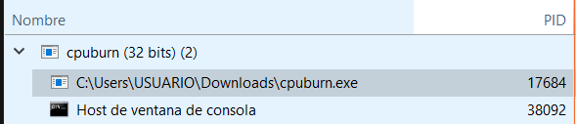

- Nombre del usuario:Es el identificador único dado a cada usuario del sistema(como está registrado)



- Uso de CPU:Representa el consumo de procesamiento en este caso podemos observar que el cpuburn ocupa un 90%

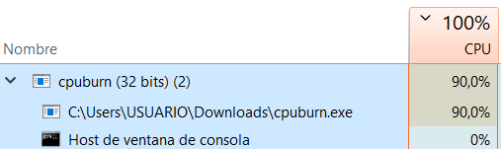

- Tiempo de CPU: Muestra el tiempo que ha estado abierto o funcionando el cpuburn



- Prioridad base:Es la prioridad que se le puede asignar a un proceso en este caso es Normal, pero se le puede incrementar la prioridad del proceso(donde se ejecutará más rápidamente que otros procesos) como también decrementar.



- Subprocesos:

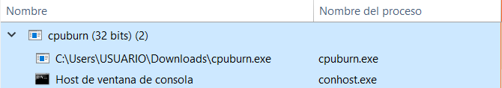

- Ruta de la imagen del proceso:Muestra la ruta de donde se ejecuta o se encuentra el proceso



- Descripción:Describe el nombre real en este caso cpuburn



**4.** Identifique los procesos asociados a la aplicación cpuburn que se está ejecutando. (Incluya una captura de pantalla).

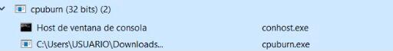

Como se puede ver en la captura de pantalla, los procesos asociados a la aplicación cpuburn que se está ejecutando son **cpuburn.exe** y **conhost.exe.** También se pueden ver de otra forma, que mostramos a continuación:

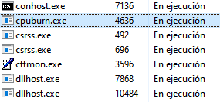

5. Con el proceso cpuburn en ejecución, explique lo que sucede en cada caso:

a. Observe en la pestaña rendimiento que sucede con el consumo del CPU:

El consumo del CPU aumenta al 100%.

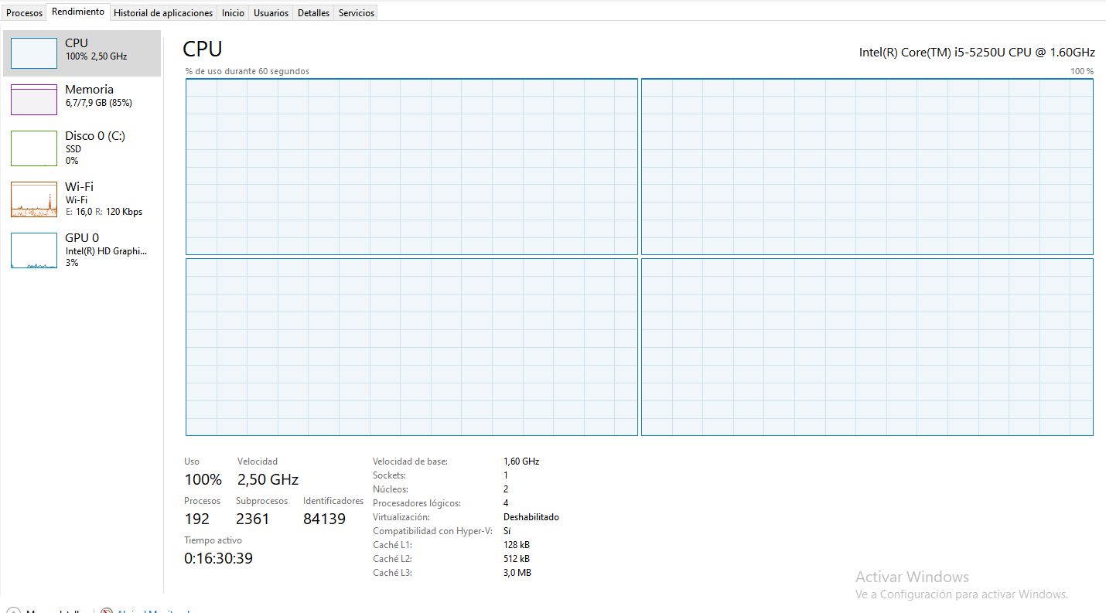

b. Haga click derecho sobre el proceso y elija la opción Establecer Afinidad del menú contextual que se ha desplegado.

Elija solo un cpu y describa nuevamente lo que sucede en la pestaña rendimiento.

El consumo del CPU desciende a un 60% de consumo aproximadamente.

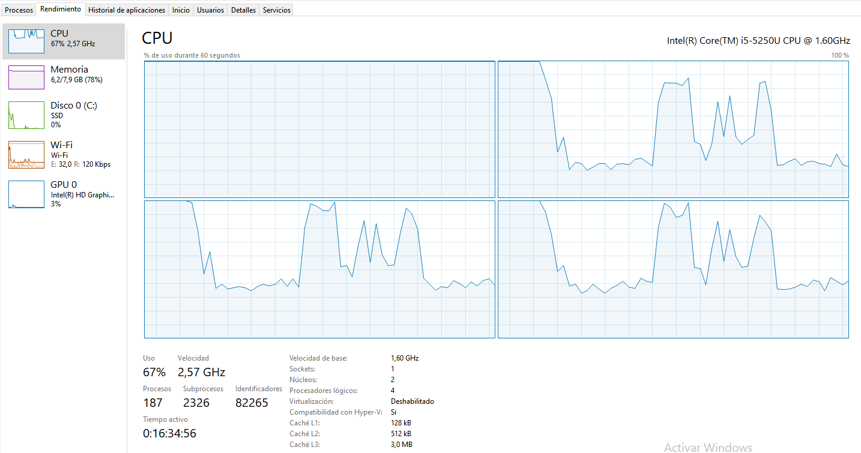

c. Indique ventajas y desventajas de la función de Afinidad del procesador

Ventajas: Si tenemos una aplicación/programa la cual necesita ser ejecutada sin interrupciones y errores, se le puede establecer afinidad a un solo procesador, o a los que se desee, para que el procesador se dedique solamente a la ejecución del mismo.

Desventajas: La asignación de afinidad no se puede preestablecer, lo que quiere decir que cada vez que se ejecute el programa, si se le desea establecer una determinada afinidad, se deberá hacer manualmente.

**Explorador de Procesos (Sysinternals)**

6. Muestre y explique el uso del CPU que hace la máquina virtual de Ubuntu. Explique el % de uso y el uso en relación a otros procesos.



El uso del CPU que hace la máquina virtual de Ubuntu es muy bajo, de aproximadamente el 0%.

En relación a otros procesos, podemos observar que hay algunos que tienen un consumo parecido al de la máquina virtual, pero hay otros en el que el uso del CPU es relativamente mayor.

7. Muestre y explique en Propiedades del proceso VirtualBox VM, las pestañas Performance y Threads.

Explique algunos datos, los que más llame su atención, al menos tres de cada pestaña. (incluya la pantalla).

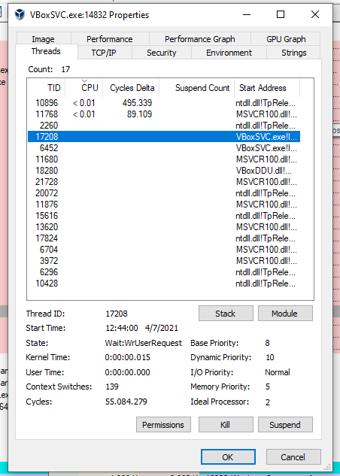

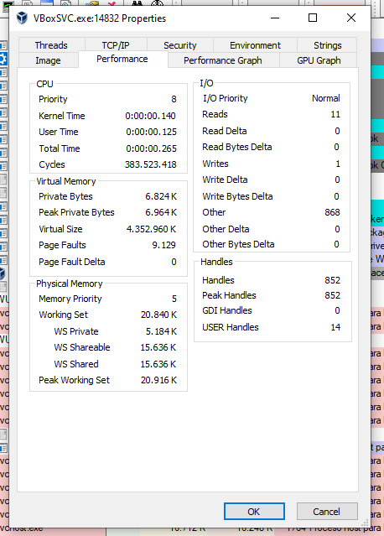

**Kernel Time:** Es el porcentaje de recursos (CPU / memoria) gastados en el kernel y no en los procesos de nivel de usuario.

**Private Byte:** Refieren a la cantidad de memoria que ha solicitado el ejecutable del proceso, no necesariamente la cantidad que realmente está usando. Son privados porque normalmente excluyen los archivos mapeados en memoria, es decir, DLL compartidas.

**Virtual Size:** Es el número de páginas que el proceso ha asignado, aquellas páginas que no están actualmente en el conjunto de trabajo, (cargadas físicamente en la RAM), estarán en el archivo de página del sistema. Normalmente, asigna memoria que no se libera.

**Context Switches:** Es el proceso de almacenar el estado de un proceso o subproceso, de modo que se pueda restaurar y reanudar la ejecución en un momento posterior. Esto permite que múltiples procesos compartan una sola unidad central de procesamiento (CPU) y es una característica de un sistema operativo multitarea.

**Thread ID:** Es un objeto opaco que tiene un valor único para cada hilo que crea uno. No se garantiza que se correspondan con el identificador designado por el sistema de un hilo. Un Thread ID se puede recuperar del método id en un Thread.

**Dynamic Priority:** Es un tipo de algoritmo de programación en el que las prioridades se calculan durante la ejecución del sistema. El objetivo de este, es adaptarse al progreso que cambia dinámicamente y formar una configuración óptima de manera autosuficiente.

8. Seleccione el proceso virtualbox y muestre las DLLs, del proceso.



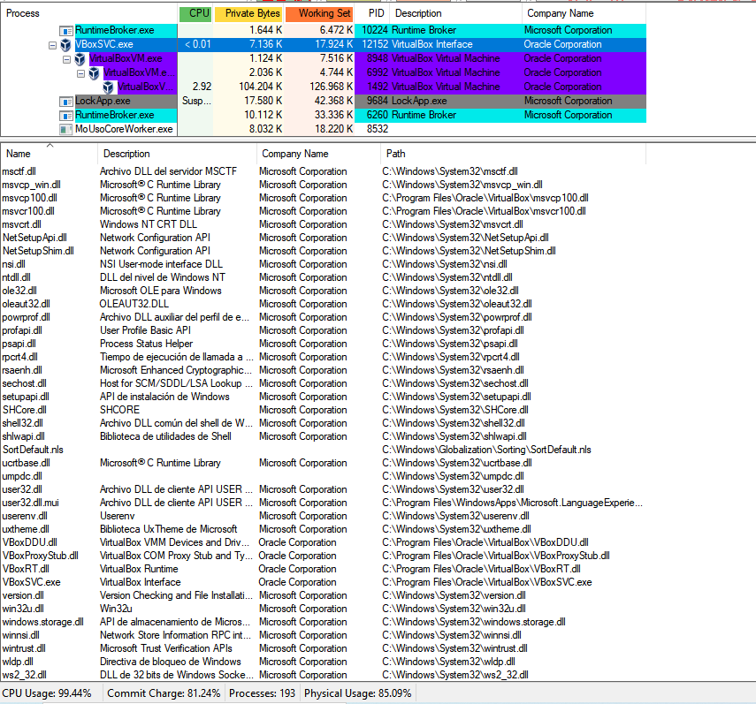

9. Busque la librería llamada Kernel32.dll del proceso Virtualbox, (incluya la pantalla)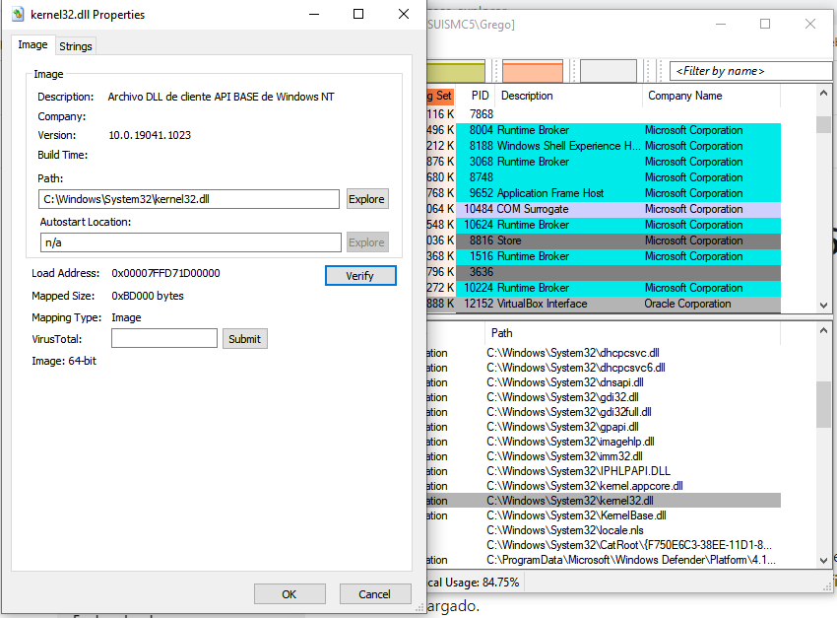

10. Verifique si en la aplicación Cpuburn la DLL Kernel32.dll también está vinculada.

Podemos observar que la DLL Kernel 21.dll también está vinculada en la aplicación Cpuburn:

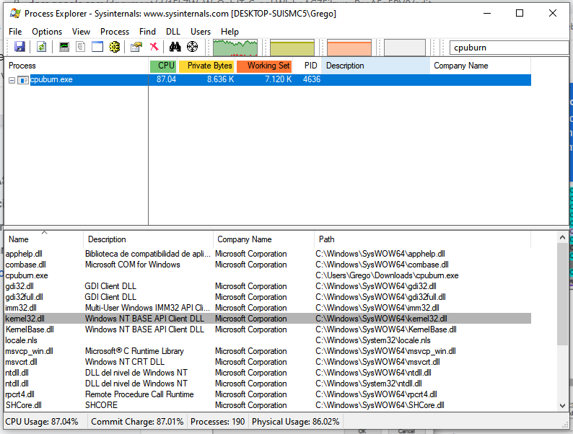

11. Mencione otra DLL más, que comparten estas dos aplicaciones: cpuburn y virtualbox, dando una breve explicación de su función.

Otra DLL que comparte las aplicaciones cpuburn y virtualbox, es la **advapi32.dll**, la cual es una parte de una biblioteca avanzada de los servicios del API, que utiliza APIs numerosos, incluyendo llamadas de seguridad y del registro. Es un proceso del sistema, por lo cual es necesario para que la PC funcione correctamente. También es un archivo ejecutable en el disco duro, que contiene un código máquina. El archivo se carga en la memoria principal (RAM) y funciona ahí como proceso de Advanced Windows 32 Base API DLL.

**12.** Suspenda Virtualbox, verifique el estado y luego reanúdelo, muestre las pantallas correspondientes y haga un comentario de lo verificado.

Suspendido:

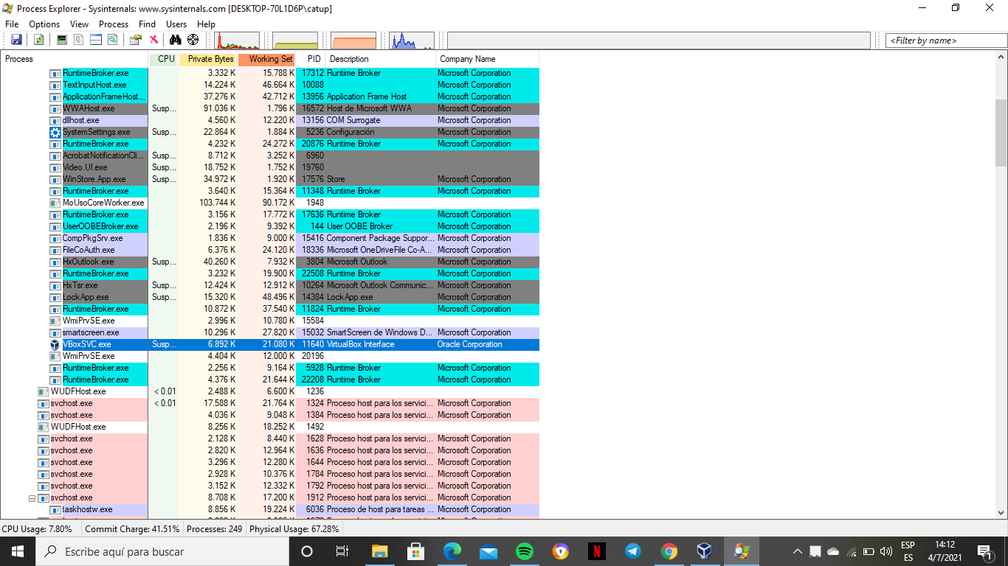

Reanudado:

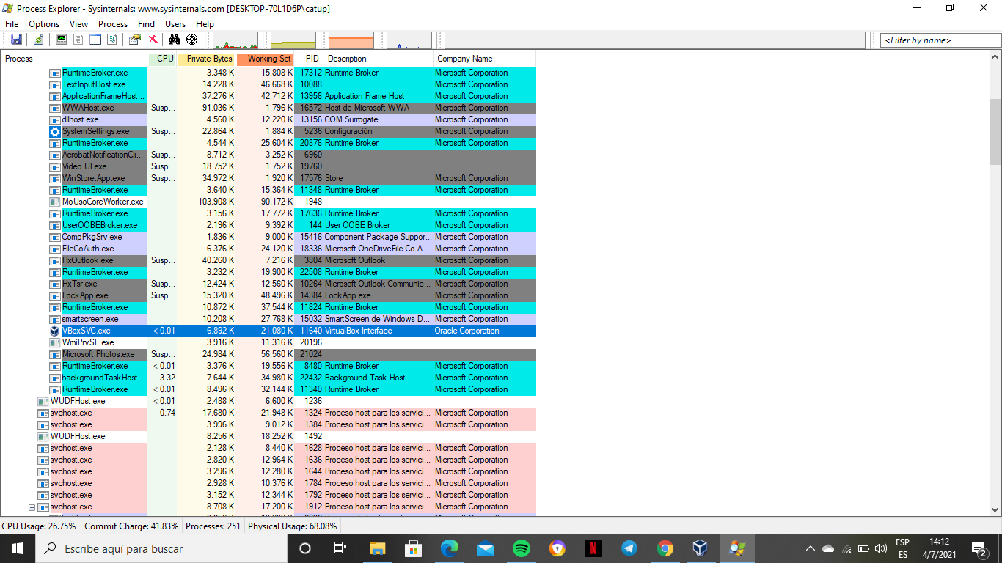

Cuando el proceso está suspendido, no se puede utilizar y no consume recursos del CPU

**Investigue:**

a- ¿Qué es una DLL y qué función cumple?

* Las DLL (Dynamic-link library) son archivos con código ejecutable que se cargan bajo demanda de un programa por parte del sistema operativo y pueden utilizarse por varios programas al mismo tiempo.

b- ¿Qué ventajas tiene su utilización?

* Las DLL permiten ahorrar memoria y espacio en disco, facilitar las actualizaciones, proporcionar compatibilidad con programas multilenguajes

c- ¿Qué función cumple la dll Kernel32.dll?

* El archivo **kernel32**. **dll** contiene código que puede ser utilizado por otros programas. Este código permite a los programas acceder a las **funciones** del sistema, tales como las de iniciar y detener los procesos, gestión de memoria, y entrada/salida básica.

**13.** Lance el proceso stress por un lapso de 60s, indicando la cantidad de cpu que tiene su MV.

Al lanzar el proceso stress por un lapso de 60 segundos, pudimos notar que el uso de CPU de la máquina virtual toma valores muy altos, entre el 90 y 99%.

14. Muestre en mosaico la salida de top y del Monitor del sistema. Explique en qué medida está haciendo uso del CPU el proceso stress. (incluya la pantalla).

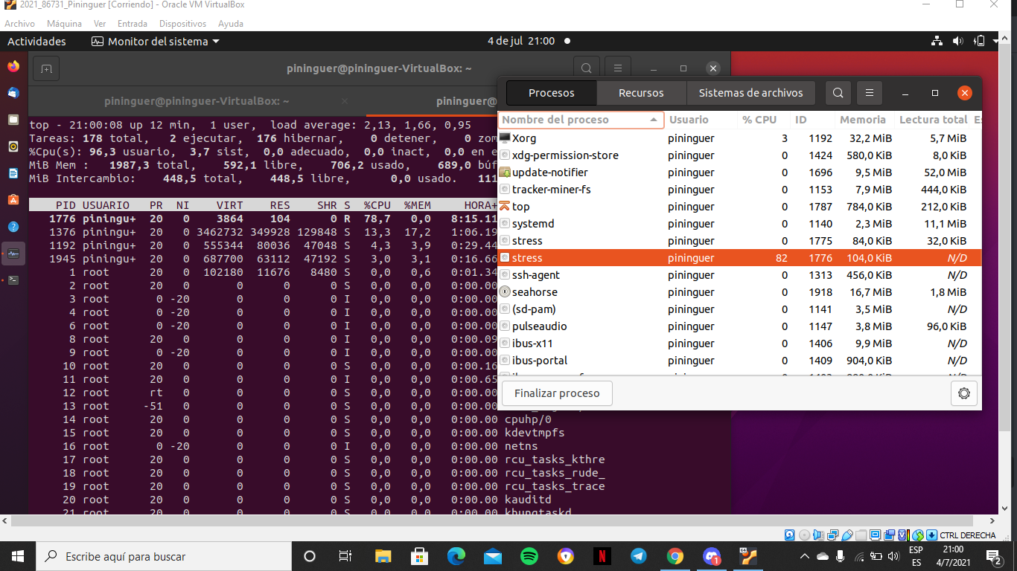

El proceso stress hace uso de la gran parte del CPU, dejando una muy pequeña porción de procesador para los demás procesos.

15. Muestre en mosaico la salida del comando top y Process Explorer. Explique en qué medida se ve reflejada la sobrecarga el CPU real. (incluya la pantalla).

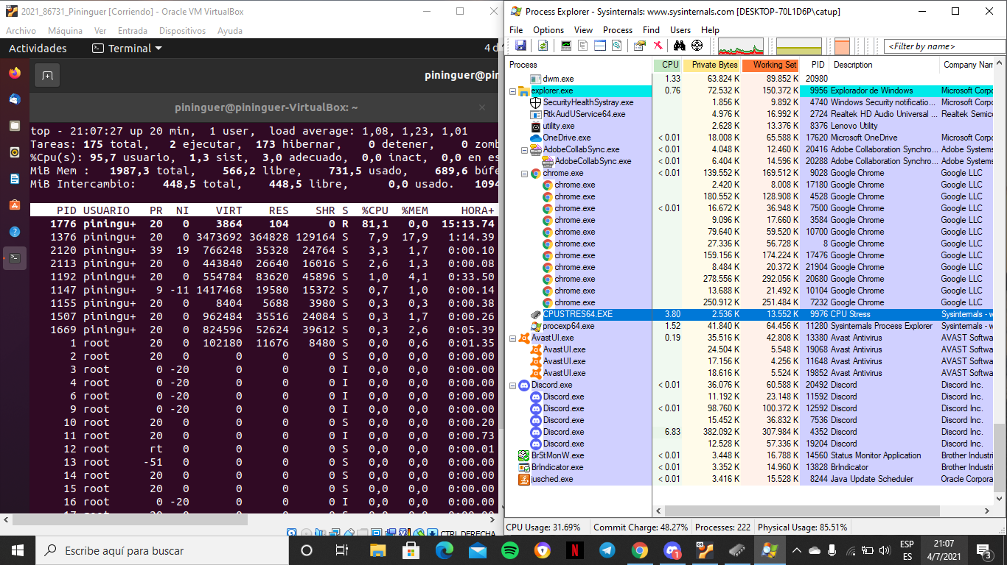

La sobrecarga del CPU real es muy baja en comparación a la sobrecarga del CPU de la máquina virtual, ya que en este caso solo se está asignando 1 procesador.

Investigue

a- Podemos mostrar información sobre los hilos asociados a un proceso con el comando ps o top?

Podemos mostrar información sobre los hilos asociados a un proceso con el comando ps y con el comando top.

Para mostrar subprocesos por proceso usando el comando ps, se puede hacer con los siguientes argumentos.

-l mostrar hilos por columnas

-e seleccionar todos los procesos

-f hacer listado completo

Para mostrar subprocesos por proceso usando el comando top, se puede hacer con el comando -h

**CONCLUSIÓN**

A modo de cierre, nos gustaría resaltar la importancia que tuvo para nosotros este trabajo. Logramos conocer el comportamiento de las aplicaciones en los

sistemas operativos, comprender los múltiples procesos que se ejecutan en el CPU y comprender la diferencia entre proceso y programa, cumpliendo de este modo con los objetivos propuestos.

Gracias a la realización del mismo, pudimos ampliar nuestros conocimientos, no solo quedándonos en lo que respecta a la teoría, sino también llevándolo a la práctica, y de la práctica a la experiencia y formación académica, algo que nos resulta sumamente importante.

**BIBLIOGRAFÍA**

-Sistemas operativos: Linux teoría y práctica / Sandra Liliana Allende, Fabián Alejandro Gibellini, Cecilia Beatriz Sánchez, Mónica Mariel Serna - 2a ed. Ampliada

-https://www.linuxandubuntu.com/home/using-ps-and-top-to-monitor-linux-processes